**RELAÇÃO DO ESTRESSE com A CISTITE IDIOPÁTICA FELINA**

**Amanda do Carmo Gonçalves Pires1*, Bruna Caroline Pereira Santos1, Larissa Brito Gonçalves2,**

**Larissa Magalhães Silva3, Giovanna Bauer Valério4 e Bruno Generoso Faria5.**

*1Graduando em Medicina Veterinária – UniBH – Belo Horizonte/MG – Brasil – *Contato: amandacgpires@gmail.com*

*4Programa de Aperfeiçoamento em Anestesiologia (HV UniBH - CRMV MG 23116) – Belo Horizonte/MG - Brasil*

*5Professor do curso de Medicina Veterinária – UniIBH - Belo Horizonte/MG - Brasil*

**INTRODUÇÃO**

O manejo domiciliar protege os felinos de riscos como predação, traumatismo e doenças infecciosas. Entretanto esse estilo de vida pode favorecer o sedentarismo e estressepredispondo algumas afecções5. Nesse sentido, uma patologia que está ligada ao estresse nesta espécie é a Cistite Idiopática Felina (CIF), uma doença do trato urinário inferior felino (DTUIF).

Também chamada de Síndrome de Pandora, a CIF é uma afecção que desencadeia inflamação da vesícula urinária, sendo em muitos casos descrita como idiopática devido a sua etiologia desconhecida. Acredita-se que a bexiga não apresente apenas uma simples alteração inflamatória, mas que está inflamação seja consequência de diferentes fatores, muitas vezes relacionados a eventos estressantes. Aspectos ambientais que levam ao estresse como, a presença de um novo indivíduo, mudanças quaisquer, repentinas ou contínuas, alterações na bandeja sanitária, falta de enriquecimento ambiental, interação estressante com o tutor, entre outros podem atuar como fatores de risco para o desenvolvimento da CIF1, 4, 6.

Desta forma, este estudo tem como objetivo realizar uma revisão de literatura sobre a relação do estresse com a cistite idiopática em felinos.

**MATERIAL E MÉTODOS**

Para elaboração da presente revisão de literatura foram utilizados livros acadêmicos e artigos científicos nos bancos de dados Google Acadêmico e Pubvet, entre os anos de 2012 e 2019. Utilizando-se as palavras-chave: “estresse em felinos”, “cistite idiopática felina”, “CIF”, “DTUIF”, “felinos”.

**REVISÃO DE LITERATURA**

Cistite Idiopática Felina é uma afecção de caráter psiconeuroendócrino, inflamatório e não infeccioso, que afeta a vesícula urinária, o sistema nervoso central e o eixo hipotalâmico-pituitário-adrenal. O mecanismo fisiopatológico não é totalmente esclarecido, mas sabe-se que a diminuição de glicosaminoglicanos (GAGs) no uroepitélio está envolvida na manutenção do desenvolvimento da CIF.

Acredita-se que essa redução minimize a proteção do uroepitélio, permitindo a entrada de componentes tóxicos da urina desencadeando inflamação ao ter contato com nervos sensitivos, ao passo que está possua origem neurogênica devido ao estresse e alterações do sistema nervoso e endócrino, que também leve a redução de gag’s e da barreira protetora da bexiga. Dessa forma substâncias tóxicas estimulam os neurônios sensoriais (fibras C) presentes na submucosa vesical, transmitindo o impulso via medula espinhal desencadeando dor que, por sua vez, libera substâncias P (neurotransmissores que potencializam inflamação). A inflamação leva à vasodilatação intramural, edema de submucosa, aumento da permeabilidade vascular e degranulação de mastócitos, sendo este último responsável pela estimulação contínua e exacerbada das fibras C, por mediadores inflamatórios, promovendo a cronicidade da síndrome7.

A cistite idiopática é observada em gatos de todas as idades, sendo mais comum em adultos jovens, obesos, sedentários, com acesso restrito ao exterior, com disponibilidade de apenas uma liteira e com dieta exclusiva seca. Embora alguns estudos não demonstrem predisposição sexual ou racial, existe maior prevalência em machos castrados e indivíduos da raça Persa1. Os sinais clínicos mais comuns são micção inapropriada (periúria), esforço de micção, hematúria, polaciúria, disúria, vocalização, inapetência5.

**Figura 1:** Posicionamento do felino associado à disúria2.

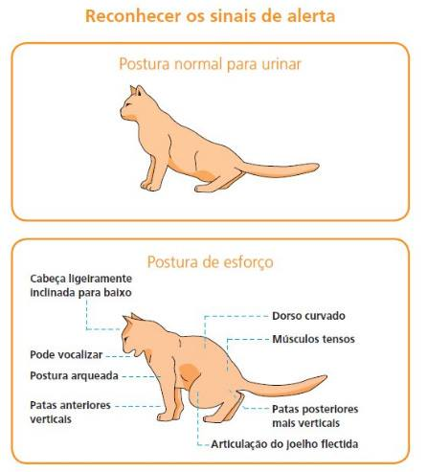

O diagnóstico é complexo devido aos sinais inespecíficos, sendo crucial uma anamnese minuciosa associada à eliminação de outras doenças do trato urinário a partir dos achados clínicos, laboratoriais e radiográficos. Deve-se investigar principalmente situações estressantes, como: manejo ambiental inadequado, viagens, novos contactantes (humanos e animais) e até mesmo mudanças climáticas. Uma vez que a Síndrome abrange o sistema nervoso central, refletindo no trato urinário inferior dos felinos é de extrema importância considerar fatores estressantes relacionados aos indivíduos, uma vez que possam estar correlacionados com a origem da doença.7.

Considerando que a etiologia da CIF muitas vezes desconhecida, as recomendações atuais de tratamento estão direcionadas para a redução da gravidade e frequência dos sinais clínicos, com pequeno enfoque na cura. O tratamento baseia-se na retirada dos estímulos estressantes e na melhora da qualidade de vida do gato por meio do enriquecimento ambiental, mas em muitos casos a terapia medicamentosa faz-se necessária. A parte mais importante do plano de tratamento é assegurar que o proprietário compreenda a CIF e realize as alterações de manejo recomendadas5, 7. Durante a crise antibióticos não são indicados, a menos que a infecção bacteriana seja constatada. Antiflamatorios e analgésicos podem ser utilizados como meloxiacam, carprofeno, buprenorfina, tramadol ou fentanil, evitando o uso de antiinflamatorios em animais obstruídos. Casos redicivantes e graves, muitas vezes requerem o uso de antidepressivos3.

**CONSIDERAÇÕES FINAIS**

A cistite idiopática felina é uma patologia de etiologia complexa e multifatorial, geralmente de origem desconhecida e, estando, na maioria dos casos, diretamente relacionada ao estresse. Essa enfermidade pode levar a alterações na homeostase dos indivíduos, logo o tratamento para evitar maiores complicações e reduzir a ocorrência de possíveis crises é primordial, assim como o manejo para garantir o bem-estar e a qualidade de vida do paciente.

 